Ngày soạn: 7/11/2025
Ngày dạy: 12/11/2025
Tiết 15: Bài 9. DỊCH VỤ ( tiếp)

IV. TIẾN TRÌNH DẠY HỌC
- Ổn định tổ chức:
- Kiểm tra bài cũ (5p) :
- Các hoạt động dạy học
1. Hoạt động 1: Khởi động (5p)
a. Mục tiêu
- Gợi mở nội dung bài học mới.
- Khơi gợi hứng thủ học tập cho HS.
b. Tổ chức thực hiện
- Bước 1: GV tổ chức cho HS chơi trò chơi “Vua tìm kiếm”, tìm các từ có nghĩa (gồm cả tiếng anh và tiếng việt).
Luật chơi:
- Mỗi HS sẽ có 1 phiếu bài tập, em sẽ quan sát bảng chữ cái, theo hàng ngang, dọc, chéo để tìm ra các từ có nghĩa trong bảng.
- Các em sẽ có thời gian 2 phút làm việc cá nhân: dùng bút tô/ khoanh vào từ tìm được.
- Sau thời gian 2 phút, cả lớp dừng bút. 3 HS nhanh nhất sẽ nộp lại phiếu cho GV.
- Học sinh nào nhanh và có nhiều kết quả đúng nhất, sẽ trở thành vua tìm kiếm.
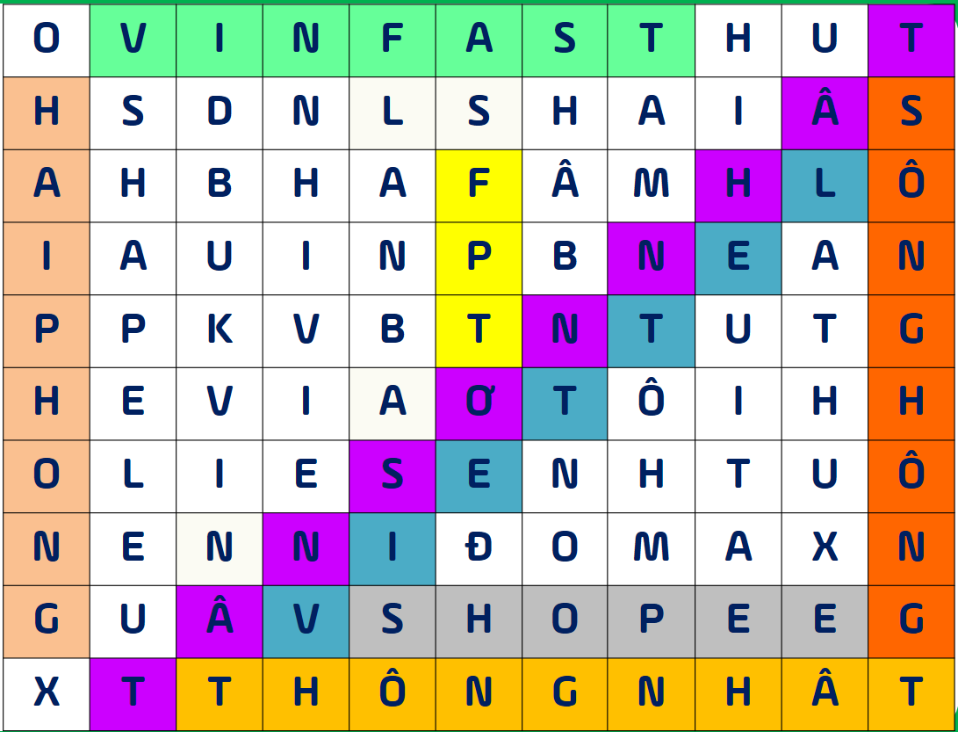
- Bước 2: HS vận dụng hiểu biết thực tế của mình để hoàn thành phiếu học tập.
- Bước 3: HS trả lời nhanh và có nhiều kết quả đúng nhất, sẽ trở thành VUA TÌM KIẾM sẽ nhận được phần thưởng của GV.
- Bước 4: GV chính xác hoá thông tin và dẫn dắt vào bài.
2. Hoạt động 2: Tìm hiểu về một số ngành dịch vụ nổi bật ở nước ta (giao thông vận tải và bưu chính viễn thông)

Hoạt động 2. 1: Tìm hiểu về ngành GTVT ở nước ta (14p)

a. Mục tiêu
- Trình bày được đặc điểm phát triển và phân bố của các ngành GTVT ở nước ta.
- Xác định được trên bản đồ GTVT một số tuyến đường sắt, đường ô tô, quan trọng.

- Xác định được các sân bay cảng biển lớn của nước ta trên lược đồ giao thông vận tải.
d. Tổ chức thực hiện

* Nhiệm vụ 1:
- GV nêu câu hỏi phát vấn: Ngành GTVT nước ta có những đặc điểm phát triển chung nào?
- HS dựa vào nội dung mục 2.a để trả lời câu hỏi.
- GV chốt kiến thức, dẫn dắt sang nhiệm vụ 2 tìm hiểu đặc điểm phát triển từng loại hình GTVT nổi bật ở nước ta.
* Nhiệm vụ 2:
- Bước 1: Giáo viên chia lớp thành nhóm 4 - 6 HS với 5 phiếu học tập (tương ứng với 5 loại hình GTVT phổ biến ở nước ta.
- Bước 2: GV giao nhiệm vụ cho các nhóm, các nhóm có 3 phút để hoàn thành.
• Nhóm 1: trình bày tình hình phát triển và phân bố của ĐƯỜNG Ô TÔ
• Nhóm 2: Trình bày tình hình phát triển và phân bố ĐƯỜNG HÀNG KHÔNG
• Nhóm 3: Trình bày tình hình phát triển và phân bố ĐƯỜNG SẮT
• Nhóm 4: Trình bày tình hình phát triển và phân bố ĐƯỜNG BIỂN
• Nhóm 5: Trình bày tình hình phát triển và phân bố ĐƯỜNG SÔNG
• Nhóm 1,2,3,4,5: Theo nhóm em, loại hình vận tải nào là quan trọng nhất? Vì sao?
Bảng cơ cấu khối lượng hàng hóa vận chuyển phân theo loại hình vận tải
(Đơn vị: %)
Loại hình | Cơ cấu khối lượng hàng hóa vận chuyển
Loại hình | Năm 1990 | Năm 2000 | Năm 2010 | Năm 2017
Tổng số | 100,0 | 100,0 | 100,0 | 100,0
Đường sắt | 4,30 | 2,80 | 0,98 | 0,41
Đường bộ | 58,94 | 64,59 | 73,30 | 77,68
Đường sông | 30,23 | 25,64 | 18,01 | 16,83
Đường biển | 6,52 | 6,95 | 7,69 | 5,06
Đường hàng không | 0,01 | 0,02 | 0,02 | 0,02
Khi trình bày các loại hình giao thông cần chỉ được trên bản đồ các tuyến đường giao thông quan trọng.
- Bước 3:
+ GV bốc số gọi ngẫu nhiên học sinh trình bày nội dung vừa được giảng. Kiểm chéo lẫn nhau.
+ GV tổng kết điểm và chốt vấn đề.
- Bước 4: GV mở rộng về 1 loại hình vận tải ít người biết ở nước ta: ĐƯỜNG ỐNG với đặc trưng là phương tiện cố định nhưng hàng hóa lại di chuyển, gắn với sản phẩm dầu khí.
GV chuẩn kiến thức:
1. GIAO THÔNG VẬN TẢI
a. Đặc điểm phát triển:
- Có đầy đủ các loại hình
- Mạng lưới phủ khắp cả nước
- Chất lượng ngày càng nâng cao và hiện đại hóa
- Với 3 đầu mối giao thông quan trọng: Hà Nội, Đà Nẵng, TP. Hồ Chí Minh.
b. Các loại hình giao thông vận tải:
* Đường ô tô (đường bộ)
- Là loại hình giao thông quan trọng nhất nước ta hiện nay.
- Phần lớn các tuyến giao thông phát triển theo 2 hướng chính: Bắc - Nam, Đông - Tây.
- Các tuyến đường đang được nâng cấp, mở rộng.
- Quốc lộ 1A là tuyến đường huyết mạch quan trọng nhất, từ Hữu Nghị (Lạng Sơn) - Năm Căn (Cà Mau)
* Đường hàng không
- Đang được hiện đại hóa và mở rộng
- Ba cảng quốc tế quan trọng: Nội Bài (Hà Nội), Đà Nẵng (Đà Nẵng), Tân Sơn Nhất (TP. Hồ Chí Minh).
* Đường sắt
- Quan trọng nhất là đường sắt Thống Nhất (2632 km)
- Tuyến khác như Hà Nội - Lào Cai, Hà Nội - Lạng Sơn, Hà Nội - Thái Nguyên, Hà Nội - Hải Phòng.
- Đang phát triển: đường sắt đô thị (HN, TP.HCM), đường sắt xuyên Á...
* Đường biển
- Gồm vận tải nội địa và quốc tế (34 cảng).
- Hai cảng biển đặc biệt: Hải Phòng, Bà Rịa - Vũng Tàu.
* Đường hàng không
- Mới được khai thác ở mức độ thấp.
- Tập trung ở lưu vực vận tải sông Cửu Long (4500 km) và sông Hồng (2500 km).
Hoạt động 2.2: Tìm hiểu về ngành bưu chính viễn thông (14p)
a. Mục tiêu:
- Học sinh trình bày được vai trò và tình hình phát triển của ngành bưu chính viễn thông nước ta hiện nay, so sánh với thế giới.
d. Tổ chức thực hiện
- Bước 1: GV đưa ra tình huống và phiếu học tập để HS giải quyết vấn đề.
+ Khi xưa ngành viễn thông chưa phát triển như hiện nay, con người chúng ta làm thế nào để liên lạc với nhau và liên lạc bằng cách đó có ưu điểm gì và nhược điểm gì?
+ Khi đã có internet và các thiết bị viễn thông chúng ta liên lạc với nhau như thế nào?
+ Cách chúng ta liên lạc như hiện nay có ưu điểm và nhược điểm gì?
- Bước 2: GV cho HS làm việc cặp đôi, hoàn thành phiếu học tập trong 5 phút
* Đọc thông tin trong mục 2.b
* Lựa chọn 1 trong 2 nhiệm vụ sau:
Nhiệm vụ | Yêu cầu
8 điểm | - Trình bày đặc điểm phát triển của ngành bưu chính viễn thông dựa trên những gợi ý:  + Vai trò  + Thành tựu  + Phân bố
10 điểm | - Hoàn thành nhiệm vụ 8 điểm.  - Kể tên một số công ty/ tập đoàn bưu chính viễn thông lớn ở nước ta mà em biết?
- Bước 3:
+ Giáo viên gọi ngẫu nhiên bằng thẻ bài để 2-3 nhóm HS trình bày trước lớp.
+ GV tổng kết điểm và chốt vấn đề.
+ GV giới thiệu một số hình thức bưu chính để HS dễ phân biệt với loại hình vẫn thông.
Giới thiệu tên 8 công ty/ tập đoàn viễn thông lớn hàng đầu ở nước ta: Viettel, VNPT, EVN, Hanoi Telecom, FPT Telecom, SPT, Mobifone, Gtel…
- Bước 4: GV cho HS xem video giới thiệu về 2 vệ tinh viễn thông Vinasat 1 và Vinasat 2.
Link: https://youtu.be/QKhoYMTRxgk
VN đã phóng 2 vệ tinh Vinasat 1 vào năm 2008 và Vinasat 2 năm 2012. Điều đó cho thấy bưu chính viễn thông có tầm quan trọng như thế nào và đã làm cho lĩnh vực viễn thông, internet ở nước ta phát triển thêm một bậc. Những thuận lợi mà nó mang lại rất nhiều. Bây giờ ta có thể mua sắm qua mạng dễ dàng, gặp gỡ trao đổi thông tin, và dạy học trực tuyến… Bên cạnh đó nó còn mang đến những cái bất cập, như game online, mạng xã hội ảo, thông tin không chính thống được truyền đi nhanh chóng, những điều tiêu cực….
GV chuẩn kiến thức:
2. BƯU CHÍNH VIỄN THÔNG
* Vai trò:
- Từng bước nâng cao đời sống người dân
- Góp phần vào tăng trưởng kinh tế và hội nhập quốc tế.
* Thành tựu:
- Phát triển nhanh và liên tục
- Dẫn đầu xu hướng số hóa và hiện đại hóa trên cả nước.
- Đến 2021, Việt Nam có:
+ 6 trạm thông tin vệ tinh (2 vệ tinh viễn thông)
+ 7 tuyến cáp quang biển quốc tế
+ 19 triệu thuê bao internet.
* Phân bố:
+ Mạng lưới phủ khắp cả nước
+ 2 trung tâm lớn nhất: Hà Nội, TP Hồ Chí Minh
3. HOẠT ĐỘNG 3: HOẠT ĐỘNG LUYỆN TẬP (5p)
a) Mục tiêu: Sử dụng kiến thức đã học để thực hiện nhiệm vụ học tập.
b) Tổ chức thực hiện
- Bước 1: GV yêu cầu HS làm việc cá nhân, làm bài luyện tập trong SGK.
Bài tập 1. Trên phần mềm Quizzi
* Câu hỏi:
Câu 1. Loại hình vận tải nào có khối lượng vận chuyển hàng hóa lớn nhất nước ta?
A. Đường bộ
B. Đường biển
C. Đường sông
D. Đường hàng không
Câu 2. Đường sắt Thống Nhất chạy từ:
A. Hà Nội đến Lào Cai
B. Hà Nội đến TP. Hồ Chí Minh
C. Hà Nội đến Hải Phòng
D. Hà Nội đến Lạng Sơn
Câu 3. Theo số liệu thống kê, tính đến năm 2021, Việt Nam có tất cả bao nhiêu cảng hàng không?
A. 20 cảng
B. 21 cảng
C. 22 cảng
D. 23 cảng
Câu 4. Hai cảng biển đặc biệt ở nước ta hiện nay là:
A. Quảng Ninh, Đà Nẵng
B. Hải Phòng, Sài Gòn
C. Bà Rịa - Vũng Tàu, Đà Nẵng
D. Hải Phòng, Bà Rịa - Vũng Tàu
Câu 5. Quốc lộ 1A không đi qua vùng kinh tế nào sau đây của nước ta?
A. Trung du và miền núi phía Bắc
B. Duyên hải Nam Trung Bộ
C. Tây Nguyên
D. Đồng bằng sông Cửu Long
Câu 6. Đâu không phải là đặc điểm của ngành bưu chính viễn thông nước ta?
A. Không ngừng được mở rộng và nâng cấp
B. Còn kém phát triển và giản đơn
C. Nhiều dịch vụ mới và chất lượng cao ra đời
D. Hội nhập quốc tế
Đáp án: 1-A, 2-B, 3-C, 4-D; 5-C, 6-B
GV nhận xét, tổng kết.
V. Hướng dẫn về nhà (2p)
- Học bài theo nội dung ghi vở.
- Tìm hiểu bài Bài 10. Thực hành: Tìm hiều xu hướng phát triển của ngành thương mại và du lịch

